广东省新闻出版（版权）电影行政审批系统
印刷企业年报审批
省局、地市、县区行政用户操作手册

广东省新闻出版局
2020.2

关于本手册
本手册是广东省新闻出版局（版权）电影行政审批系统中印刷年报的用户使用手册，主要是为指导用户使用本平台系统而编写。
本手册针对印刷年报省局、地市、县区行政用户，本手册默认用户已经具备基本的计算机操作技能，熟悉Windows操作环境并且已经掌握基本的软件操作方法，掌握Internet Explorer浏览器的基本使用。
本业务系统推荐使用IE浏览器，系统使用前请按按本文档第3点指引设置IE浏览器兼容性视图和可信任站。

系统使用向导

进入印刷年报系统
1）打开一个IE（Internet Explorer）浏览器窗口。找到操作系统的IE图标，双击打开，如下图2.1-1所示：

图2.1-1 IE图标
2）在地址栏中输入广东省新闻出版局（版权）电影行政审批系统的网络地址https://sp.gdsxc.cn如下图2.1-2所示，输入网址后，点击回车进入登录界面，如图2.1-2，输入账号密码登录成功后，出现管理平台首页。

输入系统网络地址
图2.1-2 输入系统网络地址

图2.1-2 登录界面
注意：首次登录系统前请参考本文档第3点“3. 添加兼容性视图及可信站点设置”设置IE浏览器的兼容性视图及可信任站点后再登录系统。

3）修改密码
点击右上角“工具-修改密码”，可修改密码，如图图2.1-3。
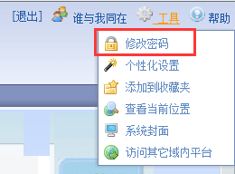
图2.1-3修改密码

4）点击菜单栏中的“印刷企业管理”，打开导航栏中 ，如图2.1-4所示。

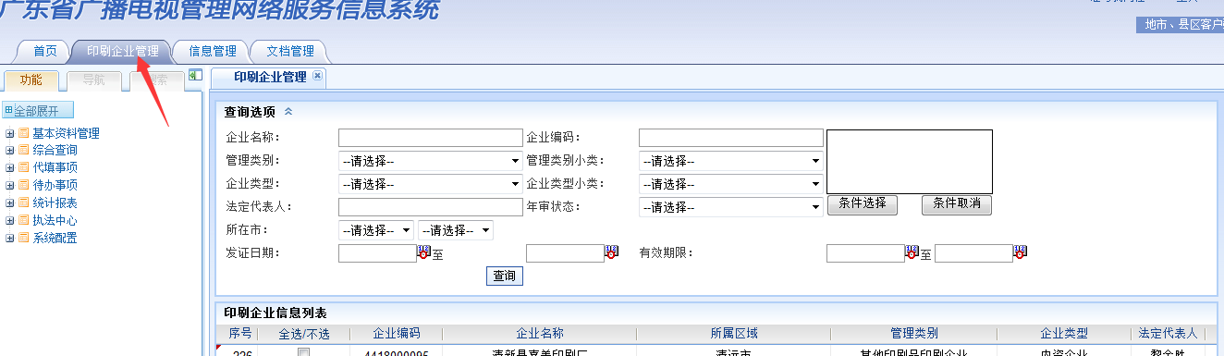
图2.1-4 印刷企业管理

年报审批及代填报
年报主体流程是企业填报→县区审批→地市审批→省局。所有审批环节都可退回至企业修改后再审批。

审批
点开左边导航栏中“待办事项-年报”，右边列表展示的是待审批数据，选中一条年报数据点击【审批处理】按钮，进入审批页面，如图2.2.1-1和图2.2.1-2。
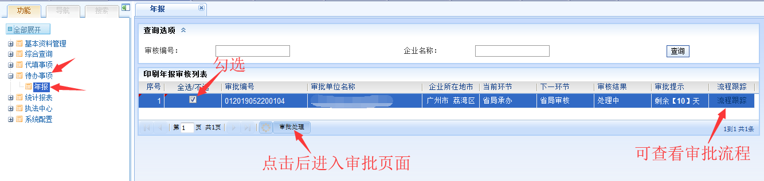
图2.2.1-1 年报待办列表

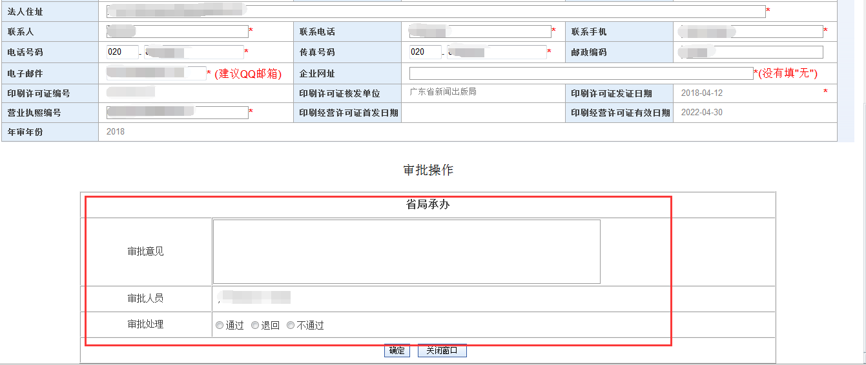

图2.2.1-2 审批页面

代填报
点开左边导航栏中“代填事项-年报”，右边列表展示的是可进行代填报的印刷企业数据，选中一家印刷企业点击【代填】按钮，进入代填，如图2.2.2-1和图2.2.2-2。代填报完成后数据进入年报审批流程。

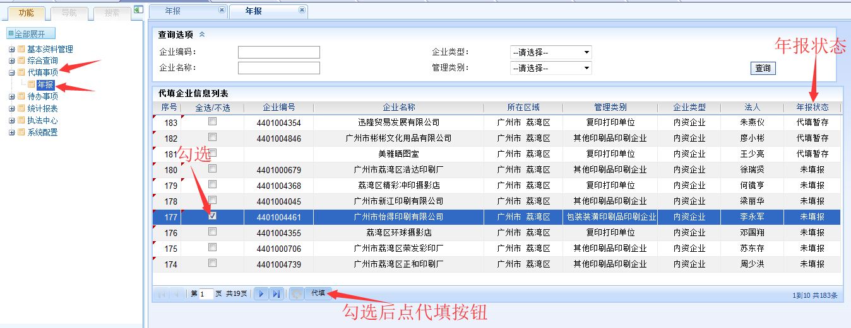
图2.2.1-1 年报代填报列表

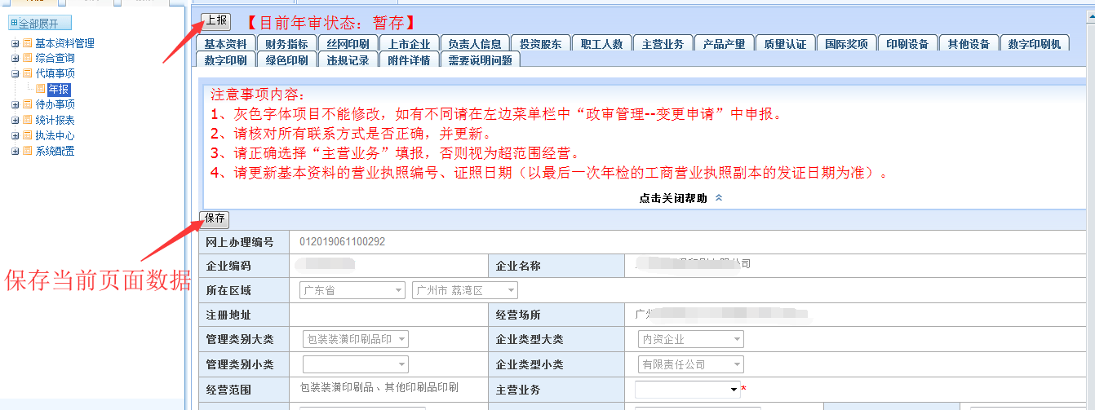

图2.2.1-2 代填报页面

添加兼容性视图及可信站点设置

兼容性视图设置
- 点击IE浏览器中“工具”菜单（没找到“工具”可以按Alt+T快捷键）。
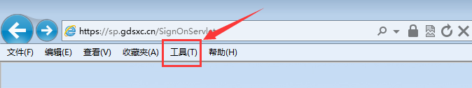
若浏览器找不到“工具”，请右键单击浏览器上方空白处，将“菜单栏”勾选上即可。
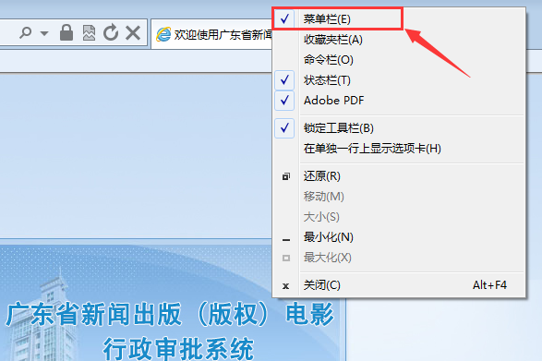

②在“工具”下拉选项中选择“兼容性视图设置”，输入“gdsxc.cn”后点击添加按钮完成兼容性视图设置。
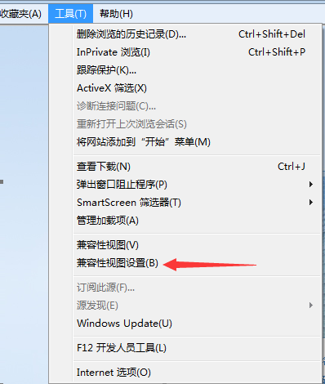
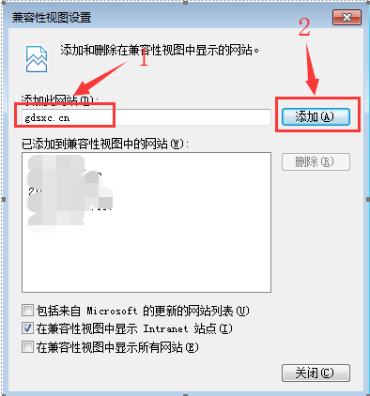

添加可信任站点设置
- 点击IE浏览器中的“工具”（没找到“工具”可以按Alt+T快捷键）。
②点击internet选项， 依次点击 安全（1）->受信任站点（2） ->站点（3）->添加“https://sp.gdsxc.cn”（4）。
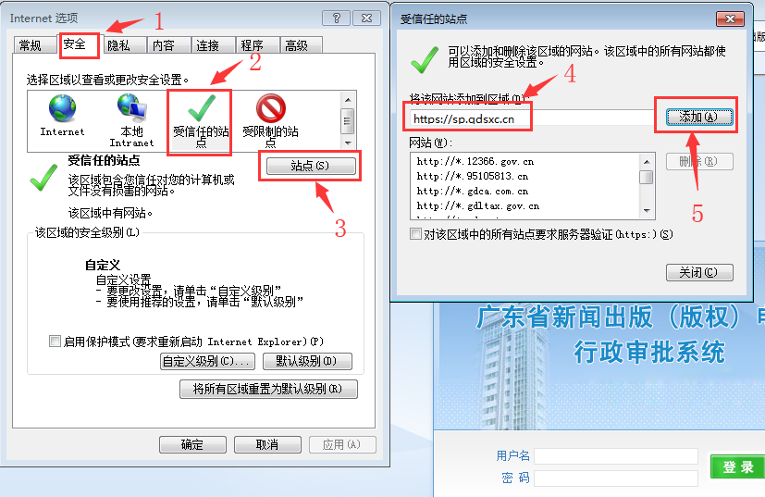

技术支持
技术支持联系电话：020-61292024。

